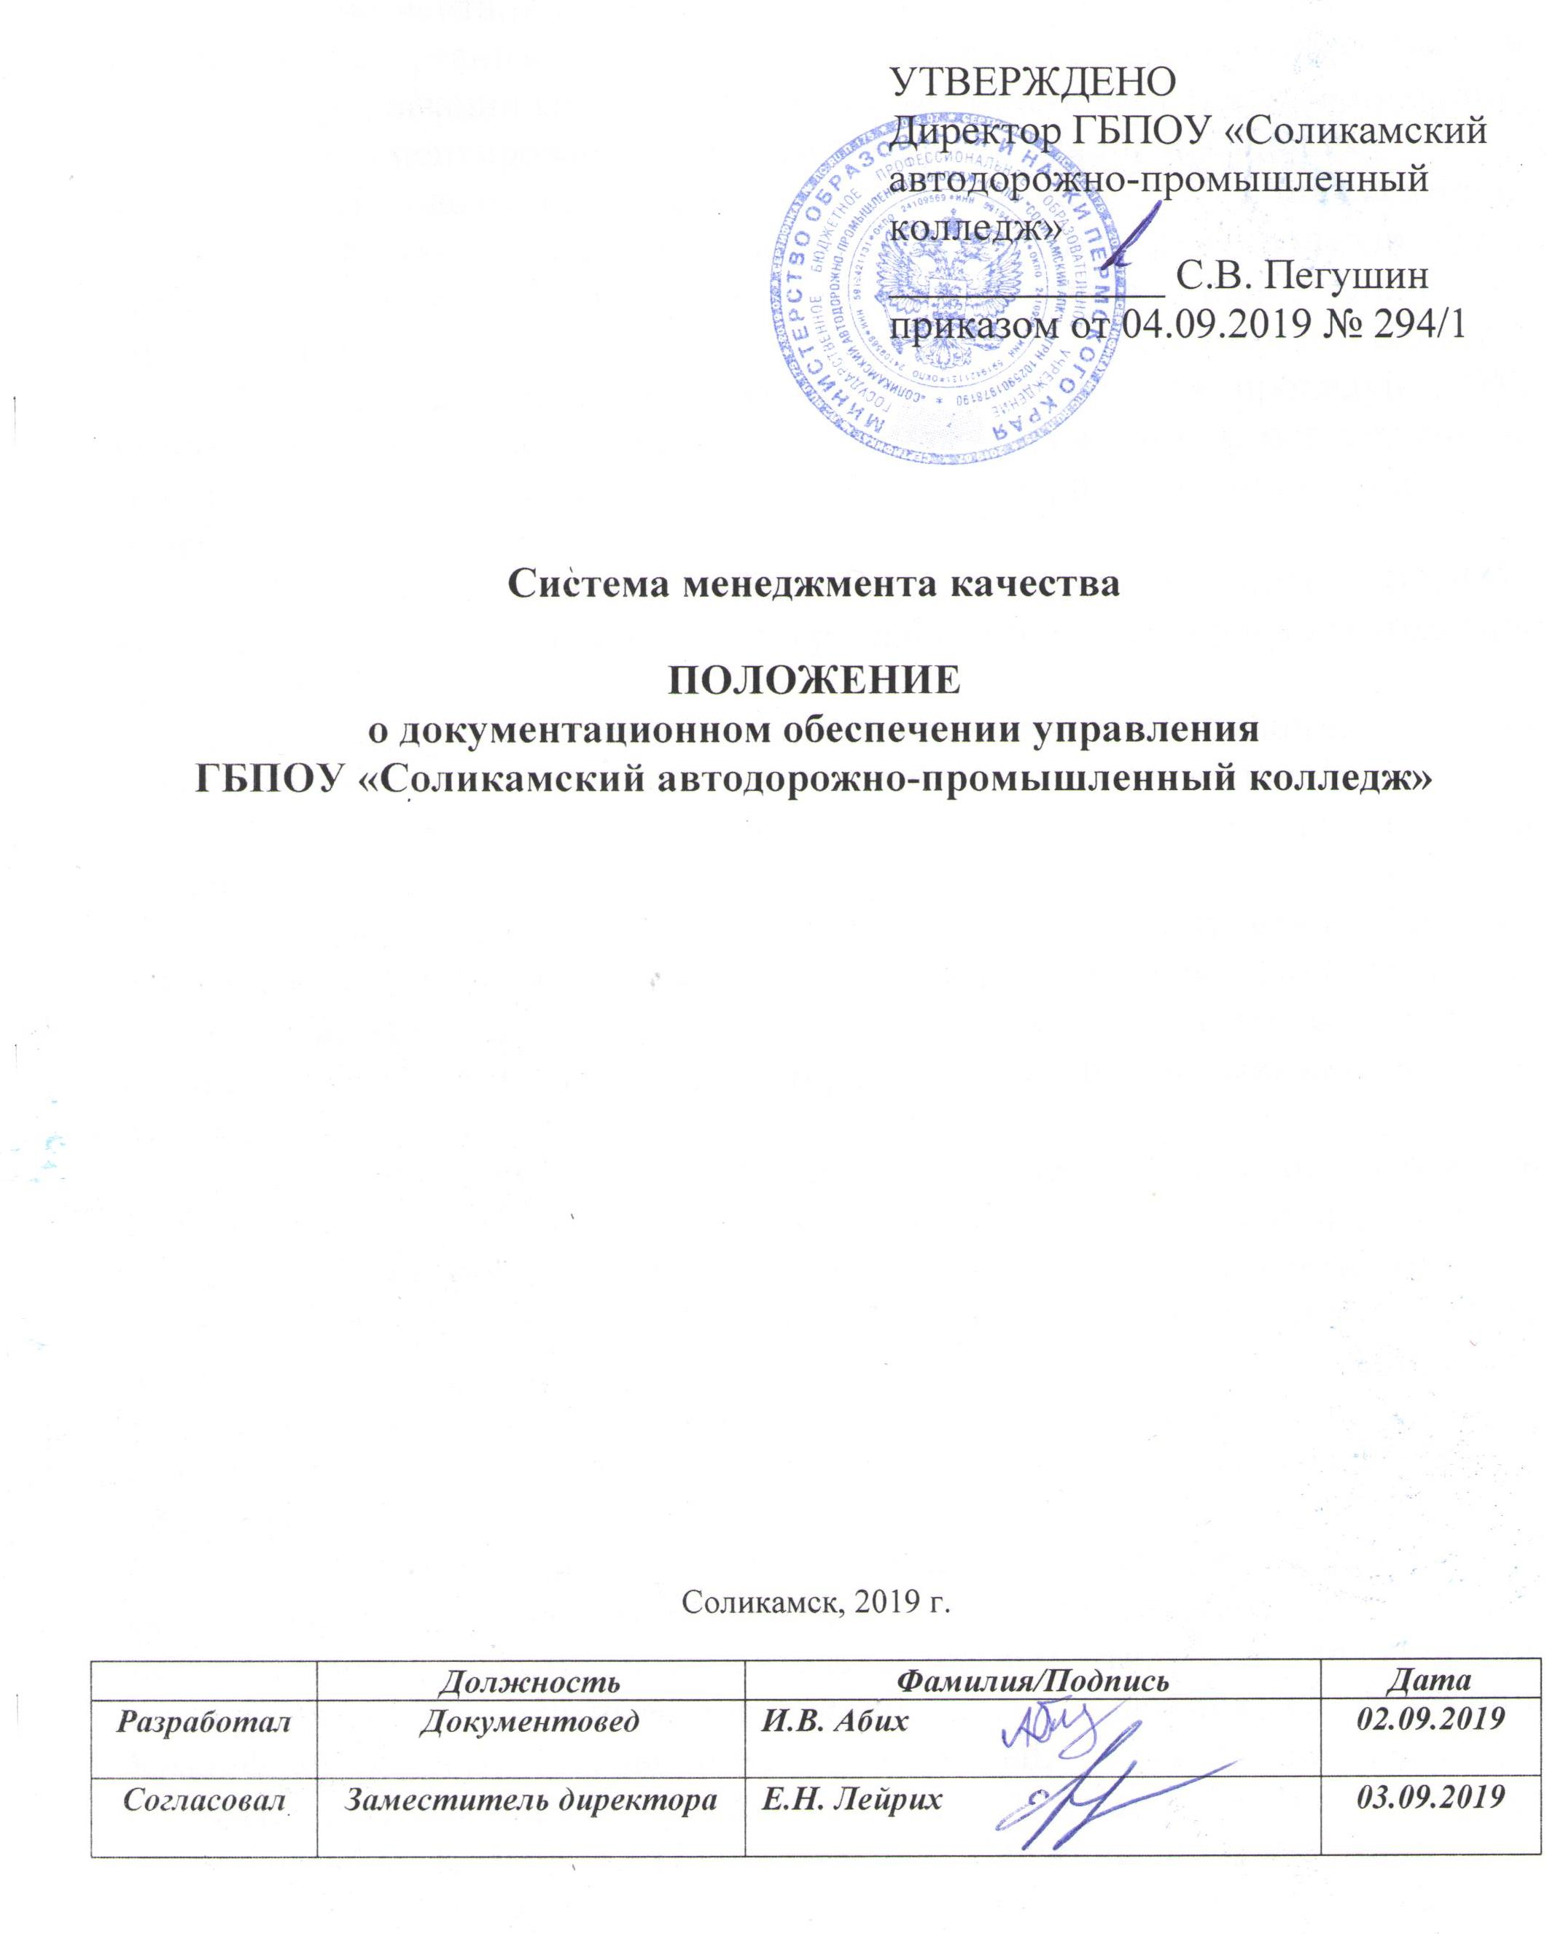

1. Общие положения
1.1. Документационное обеспечение управления - деятельность, охватывающая организацию документирования и управления документацией в процессе реализации функций колледжа. ДОУ включает три основных типа процедур: документирование, документооборот и делопроизводство.
1.2. Используются следующие термины и определения:
1.2.1. Документирование - обобщенное название для процедур ДОУ, которые регламентируют правила фиксирования информации на официальных носителях-документах.
1.2.2. Документооборот - обобщенное название для процедур ДОУ, которые регламентируют правила движения документов в организации с момента их создания или получения до завершения исполнения или отправки.
1.2.3. Делопроизводство - обобщенное название для процедур ДОУ, которые регламентируют правила оперативного или долгосрочного хранения документов.
1.2.4. Документ - официальный носитель информации, которая используется при управлении организацией. Статус официального носителя документу придают наличие необходимых реквизитов и регистрационный номер.
1.2.5. Дело - официальное место для хранения документов, которые относятся к решению одного или сходных вопросов. При хранении документов, напечатанных на бумажных носителях, делом называется папка с несколькими документами, которая оформлена в соответствии со стандартами.
1.2.6. Информационный материал - неофициальный носитель информации, правила работы, с которым не регламентируются.
1.2.7. Реквизит документа - элемент оформления документа, который несет информацию о его принадлежности, статусе, содержании или динамике движения по организации.
1.2.8. Центр документооборота - подразделение организации, которое выполняет работу по регистрации документов, их передаче и оперативному хранению.
1.3. Документационное обеспечение управления в Колледже осуществляет документовед совместно с сотрудниками структурных подразделений. Работа документоведа регламентируется должностной инструкцией. Должностные инструкции разрабатываются на основании Квалификационного справочника должностей, Единой номенклатуры должностей служащих, с учетом требований ГСДОУ и утверждаются руководителем Колледжа. При изменении функций и задач работников должностные инструкции пересматриваются.
1.4. При обеспечении документационного обеспечения управления сотрудники в своей деятельности руководствуется законодательными и иными нормативно-правовыми актами (ГОСТ Р 1,5-92, ГОСТ Р 7.0.97-2016, ОКУД, ГСДОУ и т.д.), распорядительными документами вышестоящих органов управления и самого Колледжа, правилами, инструкциями, методическими рекомендациями и другими действующими нормативами по вопросам документационного обеспечения управления и настоящими требованиями.

2. Цели и задачи документационного обеспечения управления
Основной целью является организация, руководство, координация, контроль и реализация работ по документационному обеспечению управления. Исходя из целей, решаются следующие задачи:
- Совершенствование форм и методов работы с документами.
- Обеспечение единого порядка документирования, организации работы с документами, информационно-поисковых систем, контроля исполнения и подготовки документов.
- Сокращение документооборота, количества форм документов.
- Разработка и внедрение нормативных и методических документов по совершенствованию документационного обеспечения в Колледже, использование прогрессивных технологий документационного обеспечения управления на базе применения вычислительной и организационной техники, направленных на реализацию деятельности колледжа.

3. Функции документационного обеспечения управления
3.1. В соответствии с возложенными задачами осуществляются следующие функции:
3.1.1. Разработка, внедрение и ведение унифицированных форм документов Колледжа, внесение в них изменений.
3.1.2. Осуществление экспедиционной обработки, регистрации документов и учетно-справочной работы по документам.
3.1.3. Организация своевременного рассмотрения и подготовки руководителю поступающих документов, осуществление контроля за правильностью оформления документов, представляемых на подпись руководителя.
3.1.4. Регулирование хода исполнения документов, контроля прохождения, оформления и исполнения документов в установленный срок; обобщение сведений о ходе и результатах исполнения документов, систематическое информирование руководителя по этим вопросам.
3.1.5. Организация машинописного изготовления, копирования и оперативного размножения документов; разработка и проектирование бланков документов.
3.1.6. Разработка номенклатуры дел Колледжа, обеспечение хранения дел и оперативного использования документной информации.
3.1.7. Организация работы по предложениям, заявлениям и жалобам граждан.
3.1.8. Организация контроля за работой с документами в структурных подразделениях.
3.1.9. Разработка (совместно с соответствующими структурными подразделениями Колледжа) мероприятий по совершенствованию форм и методов работы с документами, а также по повышению исполнительской дисциплины.
3.1.10. Осуществление контроля за правильностью оформления и формирования структурными подразделениями Колледжа дел, подлежащих сдаче в архив.
3.1.11. Организация работы архива в соответствии с Положением об архиве, правилами, инструкциями и методическими рекомендациями.

4. Принципы создания документов
4.1. Первым принципом документирования в Колледже является обязательное фиксирование ключевой информации по управлению Колледжем и его работой в документах.
4.2. Вторым принципом документирования является обязательное соблюдение требований к оформлению документов. Данные требования различаются для каждого типа документов и имеют специфику в зависимости от того, кто является автором и адресатом документа. Общие правила оформления определяют следующие требования к документу:
a) выбор бланка;
б) использование реквизитов;
в) применение ПК и др. оргтехники.

5. Принципы передачи документов

5.1. Все документы после создания должны быть зарегистрированы. Регистрационный номер является обязательным реквизитом документа. Отсутствие регистрационного номера означает, что документ не существует для ДОУ и может использоваться в работе только в качестве информационного материала, не имеющего официального характера. Для документов, поступивших из других организаций, регистрационный номер присваивается независимо от того, есть ли на нем исходящий номер организации отправителя или нет.

5.2. В Колледже реализован принцип частично децентрализованного документооборота, в соответствии с которым регистрацию и передачу документов могут осуществлять только те сотрудники Колледжа, чьими функциональными обязанностями является ведение документооборота и делопроизводства.

5.3. При регистрации любого документа совершаются следующие действия:

5.3.1. Документу присваивается регистрационный номер.

5.3.2. С документа снимается необходимое количество копий.

5.3.3. Копия или оригинал документа подшивается в дело.

5.4.4. Оригинал и/или копии документа передаются по назначению.

Для соблюдения принципа частичной децентрализации документооборота в Колледже за регистрацию и передачу документов отвечают следующие подразделения:
a) Приёмная директора (документовед) отвечает за регистрацию следующих документов: входящая и исходящая корреспонденция; приказы директора по основной деятельности, приказы по личному составу (о предоставлении ежегодных и учебных отпусков, командировках), справки на обучающихся в военные комиссариаты, характеристики на обучающихся, доверенности, договора, счета, акты. Ведёт журнал учёта проверок, проводимых органами государственного контроля (надзора), журнал учёта рассылки документов (почтовой корреспонденции), журнал контроля отправки отчётов, журнал учёта печатей и штампов; журнал учёта выдачи дел во временное пользование; журнал регистрации обращения граждан.

б) Отдел кадров отвечает за регистрацию, передачу и хранение всех кадровых документов. Ведутся регистрационные журналы и книги: учета движения трудовых книжек; трудовых договоров; приказов по личному составу; листков нетрудоспособности.
в) Учебная часть отвечает за регистрацию приказов по личному составу обучающихся, справок на обучающихся. Ведёт алфавитные книги учёта обучающихся; журнал регистрации зачётных книжек, студенческих билетов.

5.4. Общие правила регистрации документов.

5.4.1. Регистрация документов - это фиксация факта создания или поступления в Колледж документа путем проставления на нем регистрационного номера и даты с последующей записью необходимых сведений в журнале регистрации (входящей/исходящей корреспонденции), который ведется на бумажном носителе.

5.4.2. Не подлежат регистрации рекламные извещения, статьи, поздравительные письма, пригласительные билеты, прейскуранты, а также корреспонденция с пометкой "лично".

5.4.3. Документы Колледжа регистрируются однократно. Поступающие документы регистрируются в день поступления, отправляемые - в день подписания или утверждения.

5.4.4. Документовед не принимает на регистрацию документы, оформленные не должным образом.

5.4.5. Регистрационный номер служит для идентификации документа, хранения и последующего поиска. Регистрация осуществляется сразу после поступления документа. Документ считается зарегистрированным, если на нем и в журнале регистрации проставлен регистрационный номер и дата.

5.5.6. Журнал исходящей корреспонденции используется для регистрации документов отправляемых в другие организации, независимо от того, каким образом они были переданы (с помощью электронного документооборота, почтовой связью, факсимильной связью, лично).

6. Принципы хранения документов
6.1. Для облегчения поиска и использования документов они хранятся в составе дел. Делом называется папка с несколькими документами, которые относятся к решению одного или сходных вопросов. В дело не должны помещаться документы, подлежащие возврату, лишние экземпляры, черновики; дело не должно превышать 250 листов.

Хранение документов осуществляется в двух видах: оперативном и архивном. Виды хранения выделяются в зависимости от того, как используется документ сотрудниками Колледжа. На период использования документа в работе, он должен находиться в оперативном доступе и помещается на оперативное хранение. Оперативное хранение документа осуществляется в том структурном подразделении документооборота Колледжа, в котором документ был зарегистрирован. Процедура оперативного хранения заключается в помещении оригинала в соответствующее Дело. Окончание оперативного хранения документа зависит от типа информации, которая в нем содержится. После окончания оперативного хранения документ передается в Архив.

6.2. Архивное хранение документа осуществляется в Архиве Колледжа. Процедура архивного хранения заключается в получении закрытого Дела из структурного подразделения, проверки правильности его оформления и наличия всех документов, определения срока хранения, помещения дела на место хранения. По окончании срока хранения дело уничтожается.

7. Составление номенклатуры дел
7.1. Номенклатура дел - систематизированный перечень заголовков дел, заводимых в организации, с указанием сроков их хранения, оформленный в установленном порядке. Номенклатура дел составляется в целях обоснованного распределения документов и формирования дел, обеспечения поиска документов и учета дел. Она является классификационным справочником и используется при построении информационно-поисковой системы.
7.2. Номенклатура дел Колледжа составляется архивариусом. Номенклатура дел Колледжа, предварительно согласованная с экспертной комиссией колледжа, согласовывается с экспертно-проверочной комиссией (ЭПМК) Агентства по делам архивов и утверждается руководителем колледжа.
При составлении номенклатуры следует руководствоваться типовыми и примерными номенклатурами дел, перечнем управленческих архивных документов, образующихся в процессе деятельности государственных органов, органов местного самоуправления и организаций, с указанием сроков хранения (Приложение к приказу Министерства культуры Российской Федерации от 25.09.2010 г. № 558).
7.3. В номенклатуру дел включаются заголовки дел, отражающие все документируемые участки работы организации, в том числе справочные, личные дела, номенклатура дел.
Каждое дело, включенное в номенклатуру, должно иметь индекс. Индекс дела состоит из индекса структурного подразделения и порядкового номера дела в пределах подразделения. При наличии в деле нескольких томов (частей), индекс проставляется на каждом томе с добавлением "т. 1", "т. 2" и т.д.
7.4. Номенклатура дел в Колледже составляется по установленным нормам, печатается в необходимом количестве экземпляров. Первый экземпляр номенклатуры дел хранится в приёмной директора, второй в архиве г. Соликамска, с которым согласовывалась номенклатура дел и куда документы поступают на постоянное хранение.
Номенклатура дел пересоставляется и согласовывается заново в случае коренных изменений функций и структуры организации, но не реже одного раза в пять лет. Ежегодно она уточняется, перепечатывается с соответствующими поправками, утверждается руководителем организации и вводится в действие с 1 января следующего года.
7.5. В течение года в утвержденную номенклатуру дел вносятся сведения о заведении дел, о включении новых дел и т.д. По окончании года в нее вносятся итоговые сведения о категориях и количестве заведенных дел. Итоговая запись номенклатуры дел Колледжа составляется на основе итоговых записей номенклатур дел структурных подразделений.

8. Контроль исполнения документов

Целью контроля является обеспечение своевременного и качественного исполнения документов и поручений. Контролю за исполнением подлежат наиболее важные входящие, исходящие и внутренние документы. По указанию руководителя Колледжа на контроль может быть поставлен любой документ, устное поручение, задание.

Контроль исполнения осуществляется документоведом и включает в себя следующие действия:

- постановку документа на контроль;

- своевременное доведение документа до исполнителя;

- проверку и регулирование хода исполнения;

- снятие исполненных документов с контроля;

- учет и обобщение результатов контроля исполнения, информирование руководителя колледжа о состоянии исполнительской дисциплины.

Контроль осуществляют руководители структурных подразделений, ответственные исполнители.

Контроль за исполнением поручений, содержащихся в приказах, распоряжениях, служебных записках, осуществляется как документоведом, так ответственными сотрудниками структурных подразделений, подготовивших служебные записки.

Сроки исполнения внутренних документов исчисляются в календарных днях с момента подписания документа, а для поступивших документов - с момента поступления документа.

Индивидуальные сроки исполнения документов устанавливаются руководителем колледжа например:

a) документы с грифом "Очень срочно" - должны исполняться не позднее 3-х часов с момента получения;

б) документы с грифом "Срочно" - срок исполнения не позднее 24-х часов с момента получения;

в) документы без конкретного срока исполнения - не позднее 10 рабочих дней с момента получения.

Ответственность за своевременное исполнение документов несут руководители структурных подразделений и должностные лица, указанные в тексте распорядительного документа или в резолюции на служебном документе. Если исполнение документов поручается нескольким исполнителям, то ответственным считается лицо, указанное в резолюции первым. Подлинник документа, требующего исполнения, передается ответственному исполнителю, остальным исполнителям передаются копии документов.

Ответственные исполнители отвечают за организацию работы, качественное исполнение документа и своевременное представление подготовленных документов руководству.

Изменение срока исполнения производится только по письменному указанию руководителя на основании докладных записок с указанием причин неисполнения (руководитель зачеркивает один срок, пишет другой, расписывается, ставит дату).
В Колледже ведется как формально-сроковый, так и предупредительный контроль. Документовед информируют исполнителя о приближении сроков исполнения, выясняет состояние исполнения, выявляют причины возможного срыва и принимает меры по их устранению, информируя руководство и помогая организовать исполнение поручения. Документ считается исполненным после исполнения заданий, сообщения результатов заинтересованным организациям и лицам, и подтверждения исполнения в журнале входящей корреспонденции, а так же результаты исполнения отмечаются на документе.

9. Ответственность должностных лиц
Все должностные лица, участвующие в работе с документами несут дисциплинарную и административную ответственность, вплоть до отстранения от должности за нарушение требований. В случае обнаружения нарушений в соблюдении требований, когда нарушение вызвано личной халатностью сотрудников, составляется докладная записка на имя директора колледжа с предложением о наказании виновных в нарушении.
Наложение дисциплинарных или административных взысканий проводится в установленном порядке на основании приказа директора колледжа на основании докладной записки.

Лист регистрации изменений

Номер изме-нения | Номер пункта (подпункта) |  |  | Дата  внесения  измене-ния | Всего листов в документе | Подпись ответствен-ного за внесение изменений
Номер изме-нения | Изменен-  ного | Ново-го | Изъя-того | Дата  внесения  измене-ния | Всего листов в документе | Подпись ответствен-ного за внесение изменений

